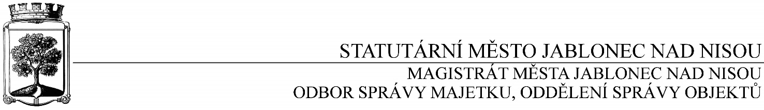

OBJEDNÁVKA č. OSM/OSO/544/2017

Objednatel Dodavatel

Statutární město Jablonec nad Nisou Název firmy: Jiří Duštíra
Mírové náměstí 19 adresa: Vysoká 4222/34
PSČ 466 01 PSČ: 466 02 Jablonec nad Nisou
IČ: 002 62 340, DIČ: CZ00262340 IČ: 151 42 159, DIČ: CZ6401300785
číslo účtu: 121-451/0100 kontaktní osoba: Jiří Duštíra
bankovní ústav: KB Jablonec nad Nisou mobil: 775 657 829
kontaktní osoba: Václav Kotek e-mail: jiri.dustira@seznam.cz
tel.: 483 357 115
e-mail: kotek@mestojablonec.cz

Předmět objednávky:

Objednáváme u Vás stavební rekonstrukci prostor bývalého školnického bytu na třídu mateřské školy v objektu MŠ Dolní, dle Vaší nabídky v celkové částce 198 940,- bez DPH.

Záruka: 24 měsíců ode dne předání
Termín: od 10. prosince 2017

Smluvní ujednání:
- Při 14denní splatnosti (tj. minimální splatnost faktury), musí být faktura doručena na podatelnu magistrátu města nejpozději do 3 dnů od data vystavení
- Při delší splatnosti musí být faktura doručena nejpozději do 14 dnů před lhůtou splatnosti
- Na faktuře je nutné uvést úplné číslo objednávky a jméno kontaktní osoby
- K faktuře dodavatel přiloží podepsanou kopii objednávky Magistrátu města Jablonec nad Nisou
- Opravovaný objekt není používán k ekonomické činnosti
- Smluvní strany berou na vědomí, že tento smluvní vztah a jeho případné dodatky budou zveřejněný v registru smluv podle zákona č. 340/2015 Sb., o zvláštních podmínkách účinnosti některých smluv, uveřejňování těchto smluv a o registru smluv (zákon o registru smluv).
- Smluvní strany jsou povinny označit údaje ve smluvním vztahu, které jsou chráněny zvláštními zákony a nemohou být poskytnuty, a to žlutou barvou zvýraznění textu či přímo ve zvláštním ustanovení smlouvy je označit např. jako obchodní, bankovní tajemství nebo jinou utajovanou skutečnost podle zvláštního zákona.
- Smluvní vztah nabývá účinnosti nejdříve dnem uveřejnění v registru smluv v souladu s § 6, odst. 1 zákona č. 340/2015 Sb., o zvláštních podmínkách účinnosti některých smluv, uveřejňování těchto smluv a o registru smluv (zákon o registru smluv).

V Jablonci nad Nisou dne: 3. října 2017

…………………………….……………
Ing. Jaromíra Čechová
vedoucí odboru správy majetku
jako správce operace

…………………………………………
Václav Kotek
vedoucí oddělení správy objektů
jako příkazce operace
----------------------------------------------------------------------------------------------------------------------------------------
Potvrzení objednávky: OSM/OSO/544/2017
Obchodní firma:
adresa:
IČO:
Jméno a příjmení oprávněného zástupce dodavatele:
razítko a podpis

